Opis tehnološkega postopka

Avtor: Anej Lekše
Datum: 12. 8. 2020

Naslov: | Čiščenje tipkovnice
Opis: | Čiščenje mehanske tipkovnice
Nevarnosti: | Ni nevarnosti

Korak | Opombe | Trajanje
Pripravi delovno mizo in tipkovnico |  | 5 min
Odstrani pokrove tipk | Uporabi orodje, ki je bilo priloženo ob tipkovnici | 10 min
Pokrove tipk namoči v milnico | Pusti v vodi vsaj 10 minut | 10 min
Obriši pokrove tipk do suhega |  | 30 min
Vstavi pokrove tipk na svoja mesta | 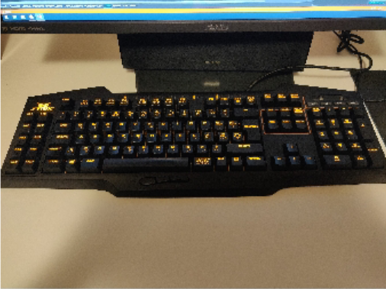 | 8 min

